16. október 2025

Firemná Henkel škôlka už 10 rokov pomáha rodičom zladiť prácu a rodinu

Bratislava – Firemná škôlka spoločnosti Henkel Slovensko si tento rok pripomína svoje 10. výročie. Spoločnosť je jednou z mála firiem na Slovensku, ktoré zamestnancom poskytujú takúto výnimočnú podporu. Za dekádu svojho fungovania sa škôlka stala jedným z najobľúbenejších benefitov a významne uľahčuje návrat rodičov späť do pracovného života. Od začiatku roka 2024 sídli v modernejších priestoroch v budove The Mill na Mlynských nivách, kde rozšírila kapacitu o ďalšiu triedu a ponúka nové ihrisko aj priestory na kreatívne a pohybové aktivity.

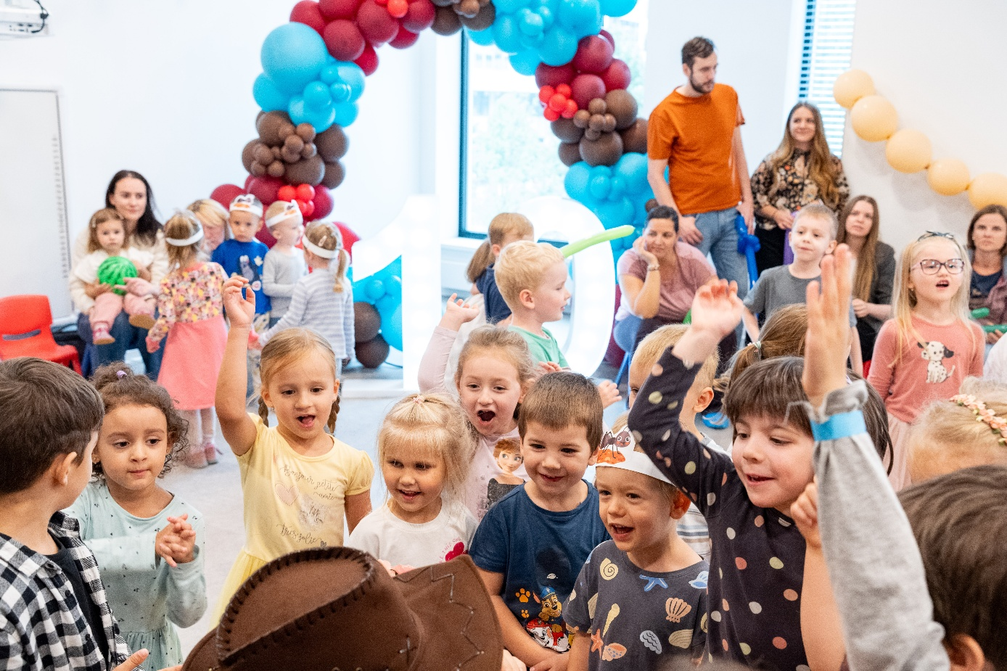
Firemná škôlka spoločnosti Henkel Slovensko oslávila svoje 10. výročie.
Henkel škôlka vznikla v roku 2015 v sídle spoločnosti na Záhradníckej ulici s cieľom pomôcť rodičom lepšie skĺbiť pracovné povinnosti s rodinným životom. Je výnimočná aj tým, že okrem centrály v Düsseldorfe ide o jedinú firemnú škôlku v rámci spoločnosti Henkel na celom svete. Na jej oficiálnom otvorení sa zúčastnil aj CEO spoločnosti Carsten Knobel. Pôvodne vznikla prestavbou kancelárskych priestorov a ponúkala štyri triedy s maximálnou kapacitou 75 detí.

Za desať rokov svojej existencie prešla významným rozvojom. Sťahovanie firmy do nového sídla v budove The Mill na Mlynských nivách v roku 2024 prinieslo modernejšiu firemnú škôlku, navrhnutú priamo pre potreby detí zamestnancov.

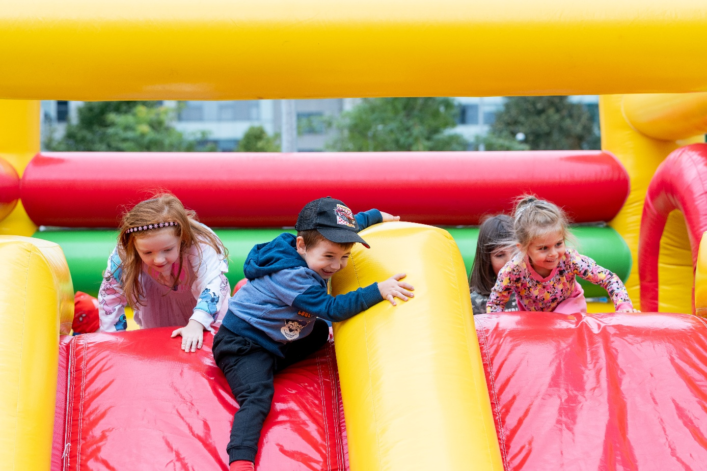
Po presťahovaní do budovy The Mill získala Henkel škôlka moderné ihrisko s rozlohou 600 m².

Modernejšie priestory a vyššia kapacita

Dnes škôlka na ploche 1 300 m² ponúka starostlivosť pre deti od dvoch rokov až po predškolský vek. Vďaka presunu navýšila svoju kapacitu o jednu triedu a dnes dokáže prijať až 105 detí. Pribudli aj nové miestnosti na pohybové a kreatívne aktivity. Významným vylepšením je úplne nové ihrisko s rozlohou 600 m². Škôlka sa nachádza priamo v budove The Mill, takže ju majú rodičia z kancelárie doslova len pár krokov.

„Vieme, že zladiť pracovné povinnosti s rodinným životom nie je vždy jednoduché. O to viac nás teší, že prostredníctvom firemnej škôlky môžeme našim zamestnancom uľahčiť návrat do práce. Tento benefit patrí medzi najobľúbenejšie – rodičia oceňujú najmä trpezlivý a kreatívny prístup učiteliek, pestrý program a pocit istoty, že ich deti trávia čas v bezpečnom, podnetnom a priateľskom prostredí len pár krokov od pracoviska. Potvrdzuje to aj výsledok prieskumu, v ktorom spokojnosť rodičov dosiahla až 95 %,” hovorí Zuzana Kaňuchová, riaditeľka korporátnej komunikácie spoločnosti Henkel Slovensko, Henkel ČR a Henkel Magyarország.

Škôlka poskytuje komplexnú výchovno-vzdelávaciu starostlivosť. V ponuke sú krúžky od hudobnej výchovy cez výtvarné aktivity až po pohybové kurzy či zážitkovú výučbu angličtiny. Súčasťou programu je aj odborné poradenstvo – logopéd, psychológ či špeciálny pedagóg pomáhajú rodičom a učiteľom pri výchovno-vzdelávacom procese. Deti rozvíjajú svoje schopnosti a záujmy s dôrazom na individuálny prístup a podporu osobnostného rozvoja.
„Prevádzkovať škôlku priamo na pracovisku je výnimočné, no zároveň je to pre nás záväzok a zodpovednosť – udržiavať vysokú kvalitu starostlivosti a spokojnosť našich kolegov a ich detí.
Sme vďační, že už desiaty rok môžeme poskytovať nadštandardnú starostlivosť a veríme, že aj v nasledujúcich rokoch budeme môcť naďalej vytvárať prostredie, v ktorom sa deti môžu plnohodnotne rozvíjať,“ dopĺňa Kristína Kajanová, Kindergarten and Facility Specialist, ktorá má firemnú škôlku na starosti.

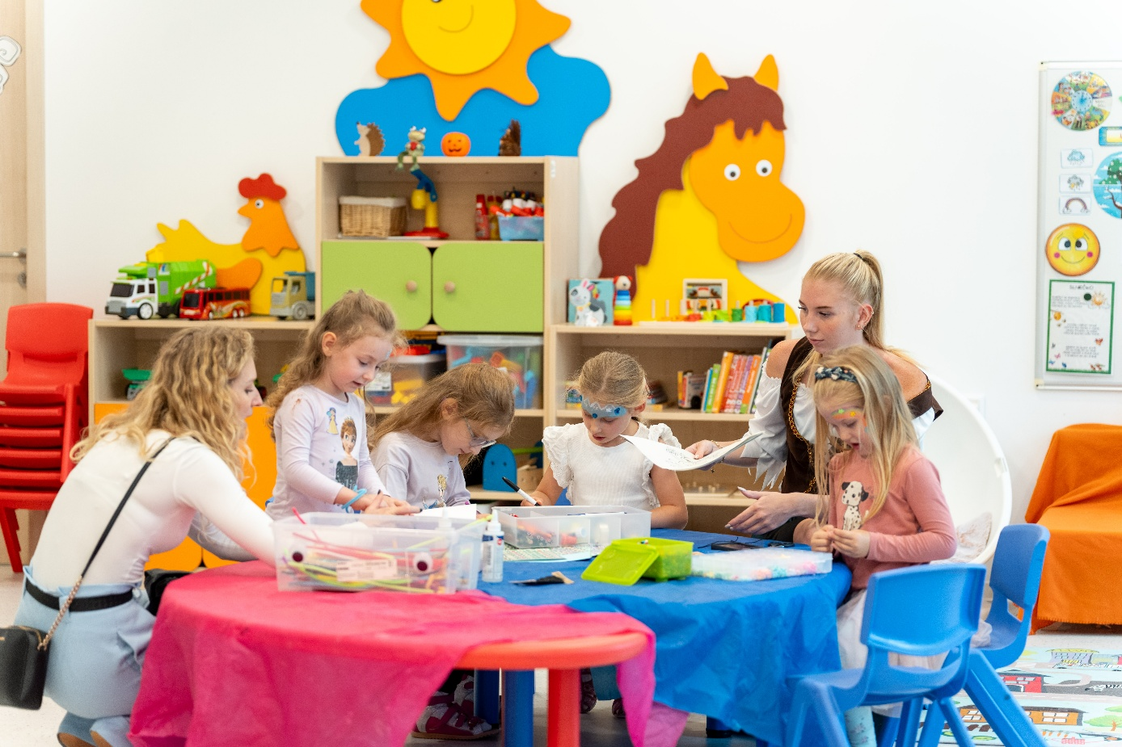
Deti rozvíjajú svoju kreativitu v rámci pestrého programu krúžkov a hier.

Podpora rodičov nad rámec firemnej škôlky

Henkel Slovensko podporuje rodičov aj prostredníctvom ďalších benefitov. Pri narodení alebo adoptovaní dieťaťa získa zamestnanec finančný príspevok 100 eur určený na potreby detí. Súčasťou balíka benefitov je aj športový a rekreačný príspevok, ktorý môžu zamestnanci využiť na aktivity pre celú rodinu, Mediconet baby karta pre zdravotnú starostlivosť o najmenších či možnosť príspevku do tretieho piliera. K dispozícii je tiež program pomoci zamestnancom (EAP), ktorý poskytuje bezplatné anonymné poradenstvo 24/7 nielen zamestnancom, ale aj rodinným príslušníkom pri riešení osobných finančných, právnych a iných záležitostí.

Bližšie informácie nájdete na: https://www.henkel.sk/spolocnost/polohy/henkel-skolka

O spoločnosti Henkel
Vďaka svojim značkám, inováciám a technológiám je spoločnosť Henkel svetovým lídrom na trhoch s priemyselným a spotrebným tovarom. Obchodná divízia Adhesive Technologies je globálnym lídrom na trhu so spojovacími a lepiacimi materiálmi, tmelmi a funkčnými nátermi. Obchodná divízia Consumer Brands sa drží na popredných miestach na mnohých svetových trhoch predovšetkým v segmentoch vlasovej kozmetiky a pracích a čistiacich prostriedkov pre domácnosť. Medzi tri najsilnejšie značky spoločnosti patria Loctite, Persil a Schwarzkopf. Vo finančnom roku 2024 vykázala spoločnosť Henkel obrat vo výške viac než 21,6 mld. eur a upravený prevádzkový zisk približne vo výške 3,1 mld. eur. Prioritné akcie spoločnosti Henkel sú kótované na nemeckom akciovom indexe DAX. Udržateľnosť už dlhodobo patrí medzi tradičné priority spoločnosti Henkel, pričom na plnenie konkrétnych cieľov má spoločnosť vypracovanú jasnú stratégiu dlhodobej udržateľnosti. Spoločnosť Henkel bola založená v roku 1876 a dnes celosvetovo zamestnáva približne 47 000 zamestnancov, ktorých spája silná firemná kultúra, spoločné hodnoty a spoločné poslanie: „Pioneers at heart for the good of generations“. Viac informácií nájdete na stránkach www.henkel.com.

O spoločnosti Henkel Slovensko
HENKEL SLOVENSKO spol. s r. o. pôsobí na slovenskom trhu od roku 1991 a zastrešuje obe obchodné divízie spoločnosti – Henkel Consumer Brands a Henkel Adhesive Technologies. Významnou súčasťou je aj GBS⁺ Bratislava – najväčšia expertná pobočka skupiny Henkel na svete. Od svojho založenia v roku 2006 poskytuje služby naprieč Európou a ďalšími regiónmi vo viac ako 30 jazykoch a zamestnáva vyše 1 600 odborníkov. Spolu s lokálnym obchodným zastúpením, ktoré ponúka viac než 50 značiek, má Henkel na Slovensku viac ako 1 900 zamestnancov. Spoločnosť je osem rokov po sebe ocenená titulom Najzamestnávateľ v kategórii Centrá zdieľaných služieb. Taktiež získala množstvo uznaní za svoj prístup k diverzite, rovnosti a inklúzii, udržateľnosti, starostlivosti o zdravie zamestnancov a inovatívnej komunikácii. Viac informácií nájdete na stránke www.henkel.sk.

Kontakt
Martina Poliačková
Agentúra Seesame

Telefón: +421 907 726 211
E-mail: poliackova@seesame.com

